**Biorecord**

# Gabriel Vidal Andreoli Mauro João Mendes Vidal João Pedro Igeski Morais

**Versão <1.2>**

# Histórico da Revisão

|  |  |  |  |
| --- | --- | --- | --- |
| **Data** | **Versão** | **Descrição** | **Autor** |
| <dd/mmm/aa> | <x.x> | <detalhes> | <nome> |
| 19/05/2023 | 1.1 | Corrigindo após feedback da sprint 1 | João Pedro I. Morais |
| 07/06/2023 | 1.2 | Adicionando diagramas sprint 2 | João Pedro I. Morais |
|  |  |  |  |

**Índice Analítico**

1. INTRODUÇÃO 5
   1. Contexto de negócio 5
   2. Justificativa do projeto 5
   3. Benefícios 5
2. REQUISITOS 5
   1. Requisitos funcionais 5
   2. Requisitos não-funcionais 6
3. MODELAGEM DO SISTEMA 6
   1. Diagrama de Caso de uso 6
   2. Especificação de Caso de Uso: <Nome do Caso de Uso> 7

Nome do Caso de Uso: Criar publicação no acervo pessoal 7

Breve Descrição 7

Precondições 7

Pós-condições 7

Fluxo de Eventos 8

Fluxo Básico 8

Fluxos Alternativos 8

Fluxos de exceção 8

Nome do Caso de Uso: Gerenciar publicações do acervo pessoal 9

Breve Descrição 9

Precondições 9

Pós-condições 9

Fluxo de Eventos 9

Fluxo Básico 9

Fluxos Alternativos 9

Fluxos de exceção 9

* 1. Modelo de Domínio 10
  2. Diagrama de Classe 11
  3. Diagrama de Objetos 11
  4. Diagrama de Sequência 12
  5. Diagrama de Atividade 13
  6. Diagrama de Estados 16

1. PROTÓTIPO 16

Exibição do acervo global (Com cadastro p/ o usuário especialista e administrador) 19

1. DIFERENCIAL 20

## INTRODUÇÃO

### Contexto de negócio

O biorecord é um sistema de documentação on-line de espécies da fauna e flora. Existem 2 tipos de usuário, tirando o administrador. O especialista é um profissional da área que será responsável por popular um acervo global que é visível a todos os usuários da aplicação, também sendo responsável pelo gerenciamento do mesmo. Além disso, há um usuário comum que pode popular o acervo pessoal, que é de acesso restrito a ele mesmo.

### Justificativa do projeto

O biorecord, acervo científico on-line de espécies da fauna e flora, busca estimular a divulgação do conhecimento científico através da centralização das informações em uma aplicação web, dado que são raras as aplicações que permitem ao usuário pesquisar e ao mesmo tempo criar um espaço pessoal para desenvolver seu aprendizado.

### Benefícios

* *Centralização do conhecimento científico*
* *Promoção ao acesso à informações das espécies da fauna e flora*
* *Autenticidade das informações*
* *Facilidade para catálogo de espécies*

## REQUISITOS

### Requisitos funcionais

|  |  |  |  |
| --- | --- | --- | --- |
| ID | Descrição | Requisitante | Observação |
| RQF01 | O sistema deve permitir o cadastro de usuário comum | Usuário comum |  |
| RQF02 | O sistema deve permitir o cadastro de usuário especialista | Usuário especialista |  |
| RQF03 | O sistema deve permitir a criação de publicações no acervo global apenas para o usuário especialista e o administrador | Usuário especialista |  |
| RQF04 | O sistema deve permitir a criação de publicações no acervo pessoal pelo usuário comum | Usuário Comum |  |
| RQF05 | O sistema deve permitir o gerenciamento das publicações do acervo pessoal e global | Usuário comum e usuário especialista |  |
| RQF06 | O sistema deve permitir o acesso a partir de um formulário de login com e- mail e senha | Equipe de desenvolvimento |  |
| RQF07 | Apenas o usuário administrador pode cadastrar usuários especialistas, sem necessidade de aprovação | Usuário administrador |  |
| RQF08 | O sistema deve ativar um erro quando se tenta cadastrar um usuário com um e-mail que já está em uso | Equipe de desenvolvimento |  |
| RQF09 | Se o usuário inserir credenciais corretas ao realizar login, o sistema deve autenticar o usuário | Equipe de desenvolvimento |  |

|  |  |  |  |
| --- | --- | --- | --- |
| RQF10 | Se o usuário inserir credenciais incorretas mais de 3 vezes ao fazer login, o acesso deve ser bloqueado | Equipe de desenvolvimento |  |

* 1. **Requisitos não-funcionais**

|  |  |  |  |
| --- | --- | --- | --- |
| ID | Descrição | Requisitante | Observação |
| RQNF01 | O sistema deve ser responsivo | Equipe de desenvolvimento |  |
| RQNF02 | O sistema deve ser protegido contra acesso não autorizado | Equipe de desenvolvimento |  |
| RQNF03 | O sistema deve permitir que o usuário aprenda a utilizá-lo de forma eficiente, através de um design intuitivo e de fácil compreensão | Equipe de desenvolvimento |  |

### MODELAGEM DO SISTEMA

* 1. **Diagrama de Caso de uso**

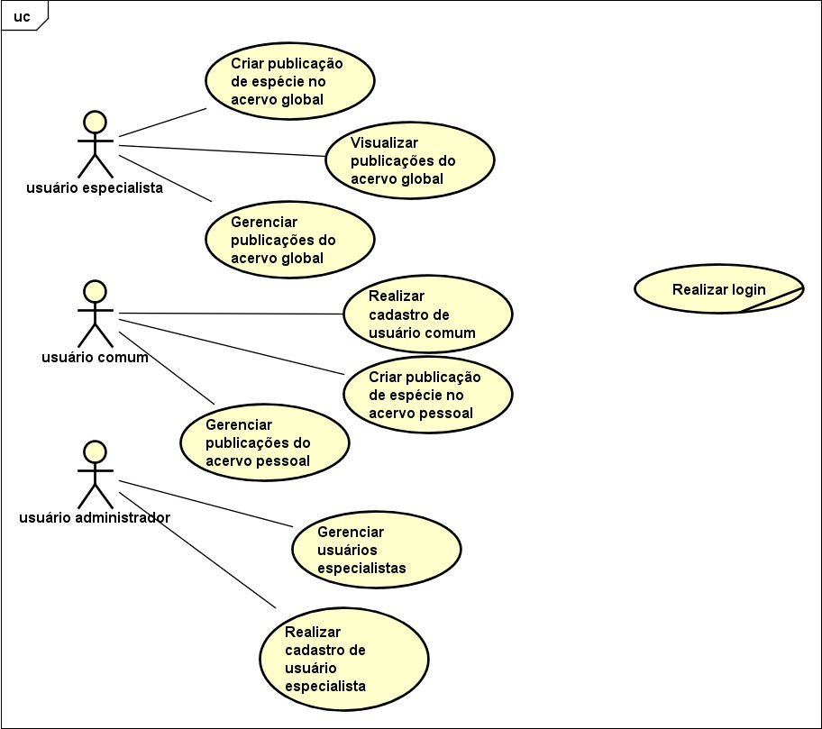

### Especificação de Caso de Uso: <Nome do Caso de Uso> Nome do Caso de Uso: Criar publicação no acervo pessoal Breve Descrição

Permite ao usuário realizar a publicação de uma espécie da fauna e flora no acervo pessoal.

### Precondições

Usuário ter realizado login.

### Pós-condições

Sistema salva publicação do acervo pessoal na base de dados.

### Fluxo de Eventos Fluxo Básico

|  |  |
| --- | --- |
| Ações do ator | Ações do sistema |
| 1 – Usuário logado seleciona a opção do acervo pessoal | 2 – Sistema exibe o acervo pessoal e suas opções |
| 3 – Usuário seleciona a opção “Criar publicação” | 4 – Sistema exibe formulário de cadastro de publicação |
| 5 – Usuário insere nome da espécie (E1) | 6 – Sistema passa para o próximo campo |
| 7 – Usuário insere o nome científico da espécie (E2) | 8 – Sistema passa para o próximo campo |
| 9 – Usuário insere estado de conservação da espécie (E3) | 10 – Sistema passa para o próximo campo |
| 11 – Usuário seleciona nível trófico da espécie (E4) | 12 – Sistema passa para o próximo campo |
| 13- Usuário seleciona arquivo de imagem da espécie |  |
| 14 – Usuário envia o formulário (A1) | 15 – Sistema realiza inserção na base de dados e exibe mensagem de sucesso |

### Fluxos Alternativos

|  |  |
| --- | --- |
| Fluxo alternativo A1 | |
| Ações do ator | Ações do sistema |
| A1.1 – Usuário logado seleciona a opção de limpar formulário | A1.2 – Sistema solicita confirmação da ação |
| A1.3 – Usuário confirma a ação de limpar o formulário | A1.4 – Sistema limpa todos os campos do formulário |

### Fluxos de exceção

|  |  |
| --- | --- |
| Fluxo de exceção E1 | |
| Ações do ator | Ações do sistema |
| E1.1 – Usuário insere nome da espécie com comprimento menor que 4 caracteres | E1.2 – Sistema solicita nome de espécie com no mínimo 4 caracteres |

|  |  |
| --- | --- |
| Fluxo de exceção E2 | |
| Ações do ator | Ações do sistema |
| E2.1 – Usuário insere nome científico com comprimento menor que 4 caracteres | E2.2 – Sistema solicita nome científico com no mínimo 4 caracteres |

|  |  |
| --- | --- |
| Fluxo de exceção E3 | |
| Ações do ator | Ações do sistema |
| E3.1 – Usuário insere estado de conservação com comprimento menor que 4 caracteres | E3.2 – Sistema solicita estado de conservação com no mínimo 4 caracteres |

Fluxo de exceção E4

|  |  |
| --- | --- |
| Ações do ator | Ações do sistema |
| E4.1 – Usuário não seleciona nenhum nível trófico | E4.2 – Sistema solicita a seleção de um nível trófico |

**Nome do Caso de Uso: Gerenciar publicações do acervo pessoal** **Breve Descrição**

Permite ao usuário comum excluir ou editar alguma das publicações do seu acervo pessoal.

### Precondições

Usuário ter realizado login.

### Pós-condições

Sistema salva as alterações na base de dados

### Fluxo de Eventos Fluxo Básico

|  |  |
| --- | --- |
| Ações do ator | Ações do sistema |
| 1 – Usuário logado seleciona a opção do acervo pessoal | 2 – Sistema exibe o acervo pessoal e suas opções para cada publicação (Editar e excluir) |
| 3 – Usuário seleciona a opção “Editar” (A1) | 4 – Sistema exibe formulário de edição de publicação |
| 5 – Usuário altera o valor dos campos que deseja alterar da publicação (E1) | 6 – Sistema aguarda o envio do formulário de edição |
| 7 – Usuário envia o formulário de edição de espécie do acervo pessoal | 8 – Sistema processa as alterações feitas pelo usuário |

### Fluxos Alternativos

|  |  |
| --- | --- |
| Fluxo alternativo A1 | |
| Ações do ator | Ações do sistema |
| A1.1 – Usuário logado seleciona a opção de excluir publicação | A1.2 – Sistema solicita confirmação da ação |
| A1.3 – Usuário confirma a ação de excluir publicação do acervo pessoal | A1.4 – Sistema realiza exclusão da publicação da base de dados |

### Fluxos de exceção

|  |  |
| --- | --- |
| Fluxo de exceção E1 | |
| Ações do ator | Ações do sistema |
| E1.1 – Usuário apaga algum dos | E1.2 – Sistema solicita |

|  |  |
| --- | --- |
| campos (valor vazio) | preenchimento dos campos de valor vazio |

* 1. 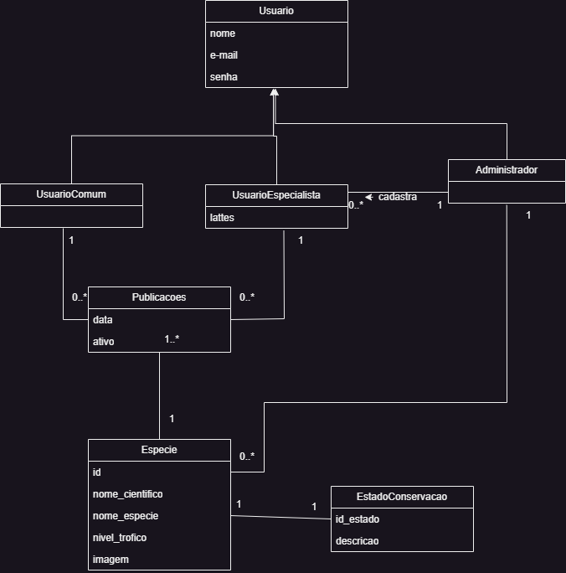**Modelo de Domínio**

### Diagrama de Classe

Obs: A imagem em alta resolução diagrama foi anexado na entrega

### Diagrama de Objetos

Obs: O link do diagrama de objetos foi anexado na entrega

### Diagrama de Sequência

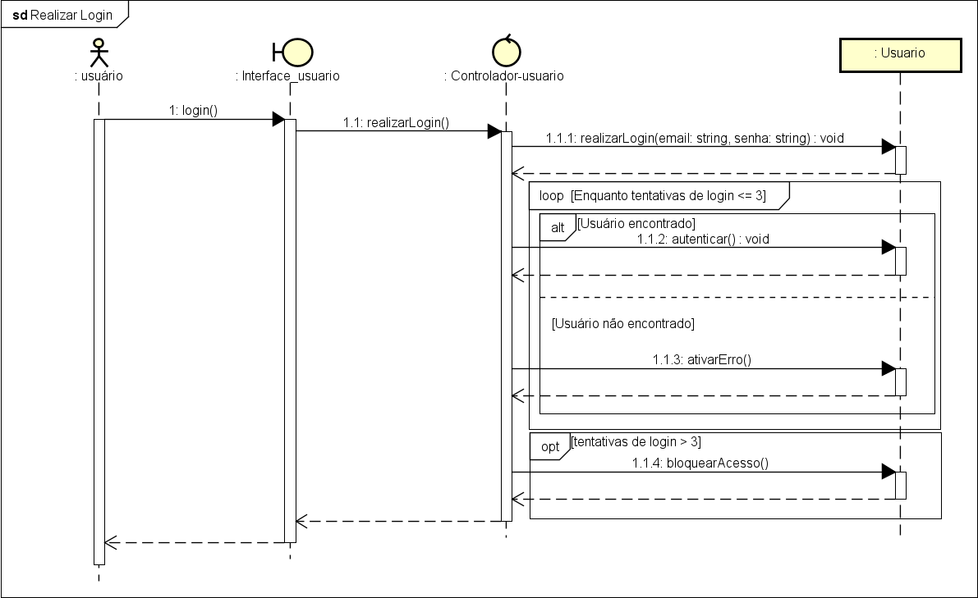

* 1. 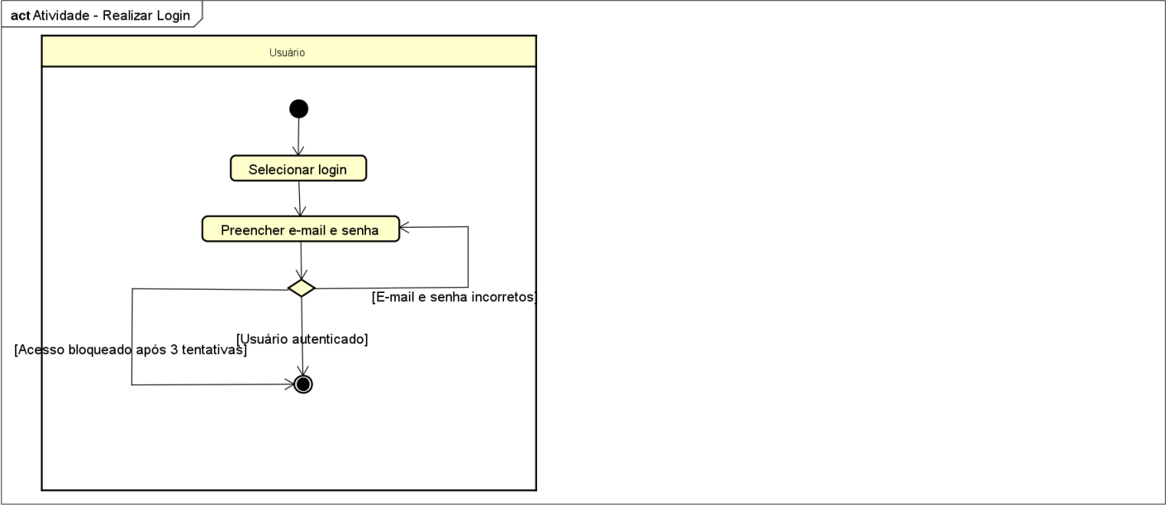**Diagrama de Atividade**

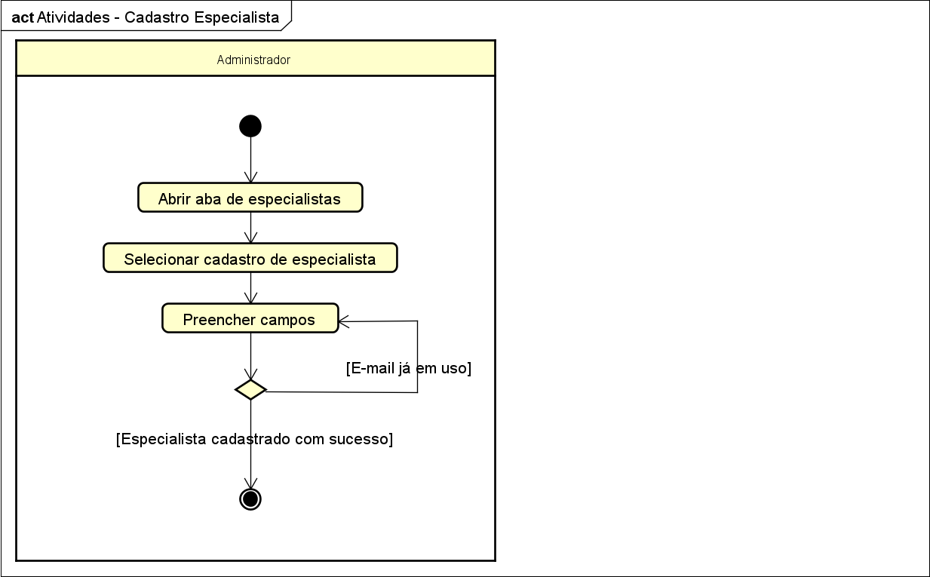

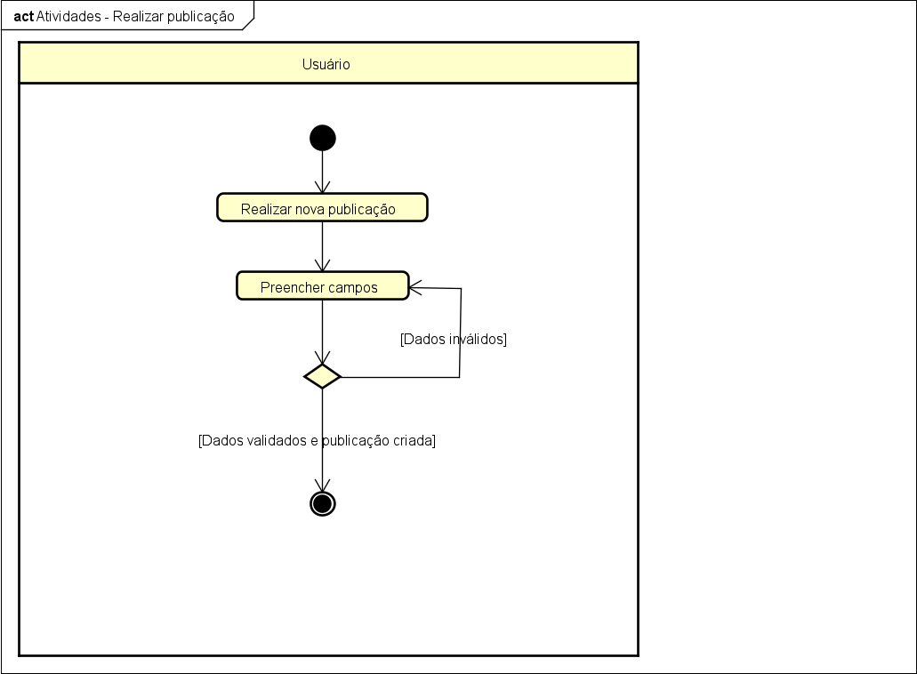

### Diagrama de Estados

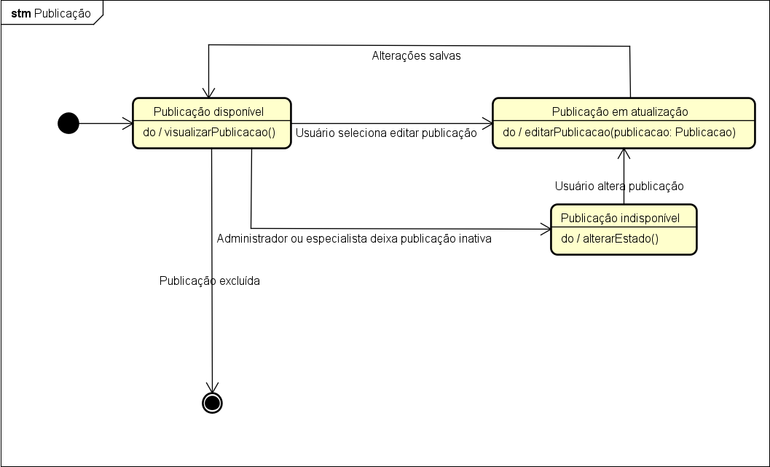

1. **PROTÓTIPO**

Login de usuário – fazendo validação

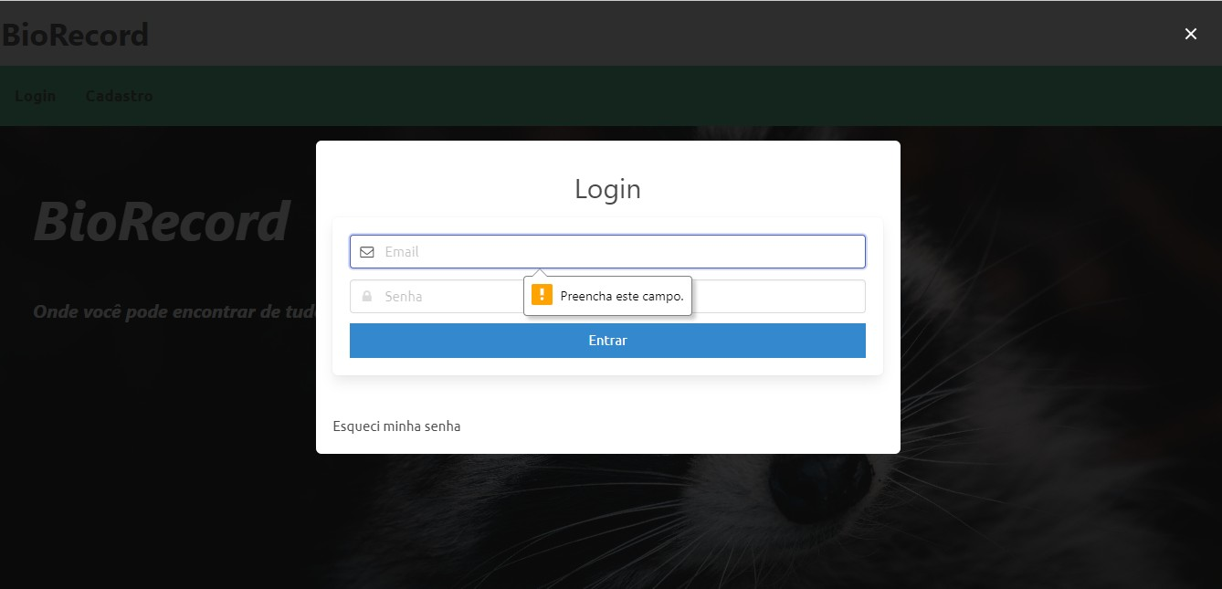

#### Sucesso de cadastro

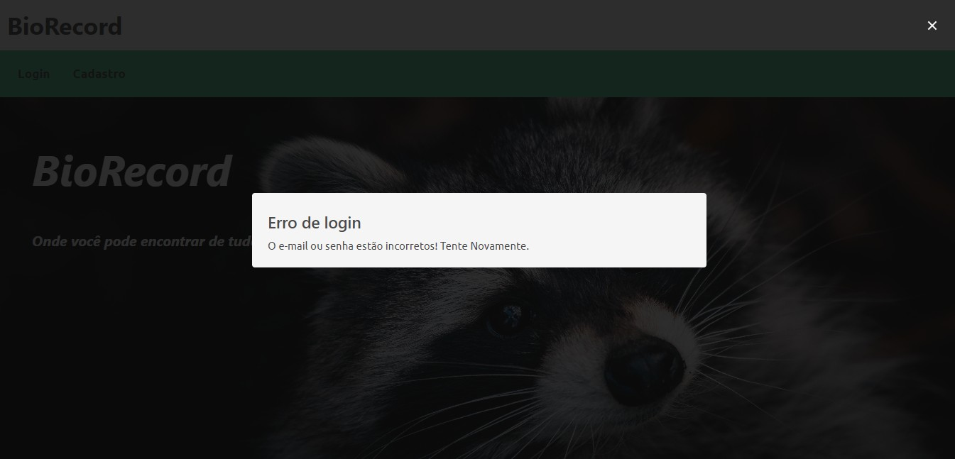Erro de login

#### Acervo pessoal do usuário s/ publicações

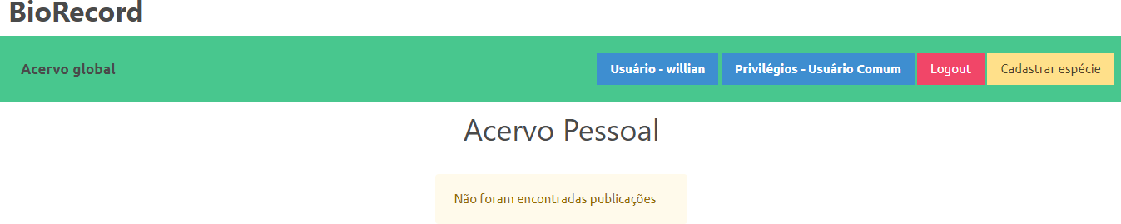

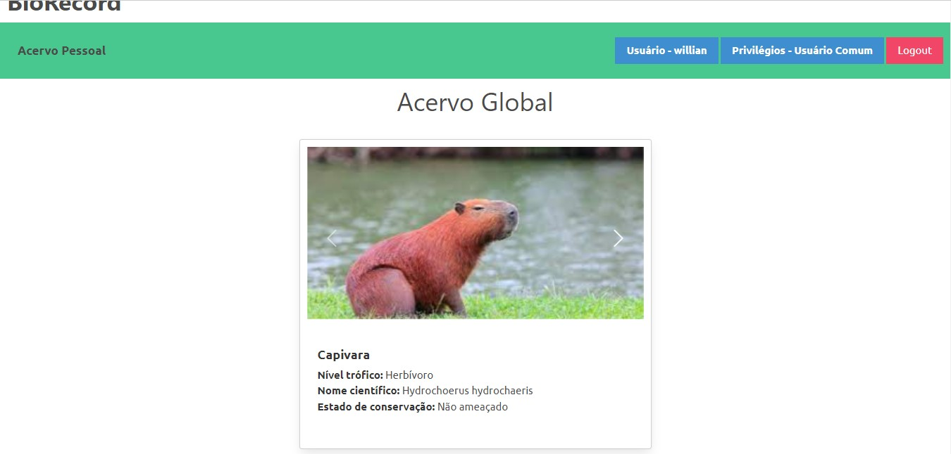Exibição do acervo global (Sem opção de cadastro p/ o usuário comum)

### Exibição do acervo global (Com cadastro p/ o usuário especialista e administrador)

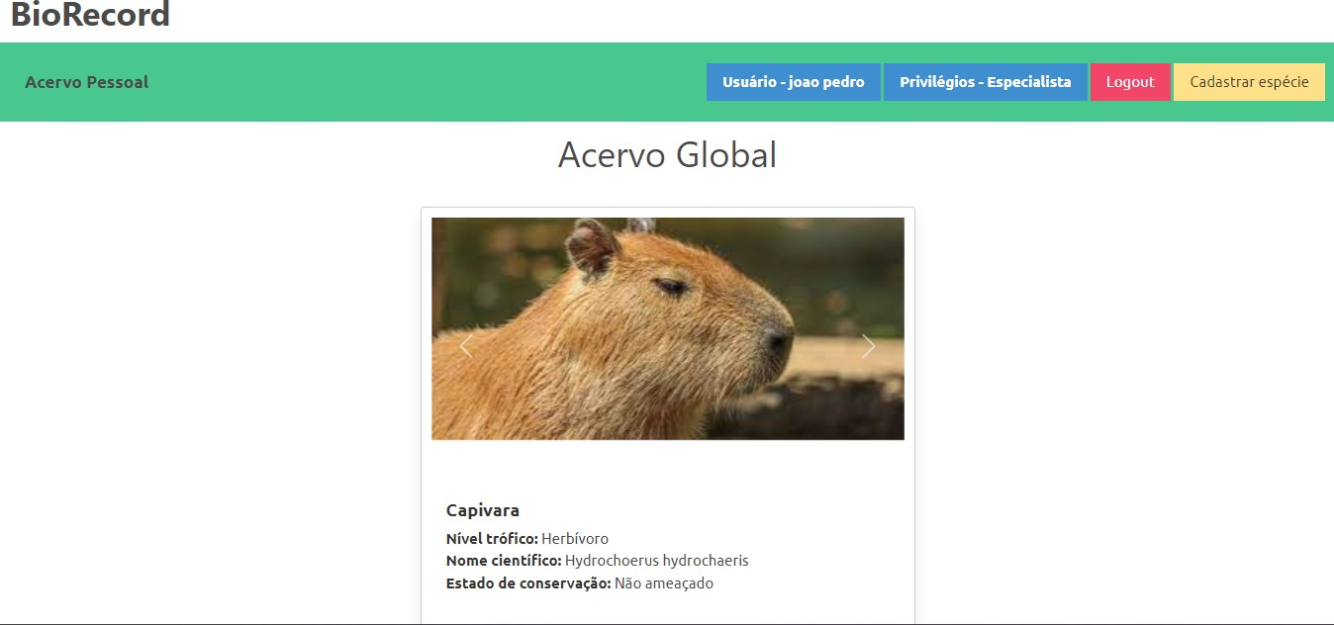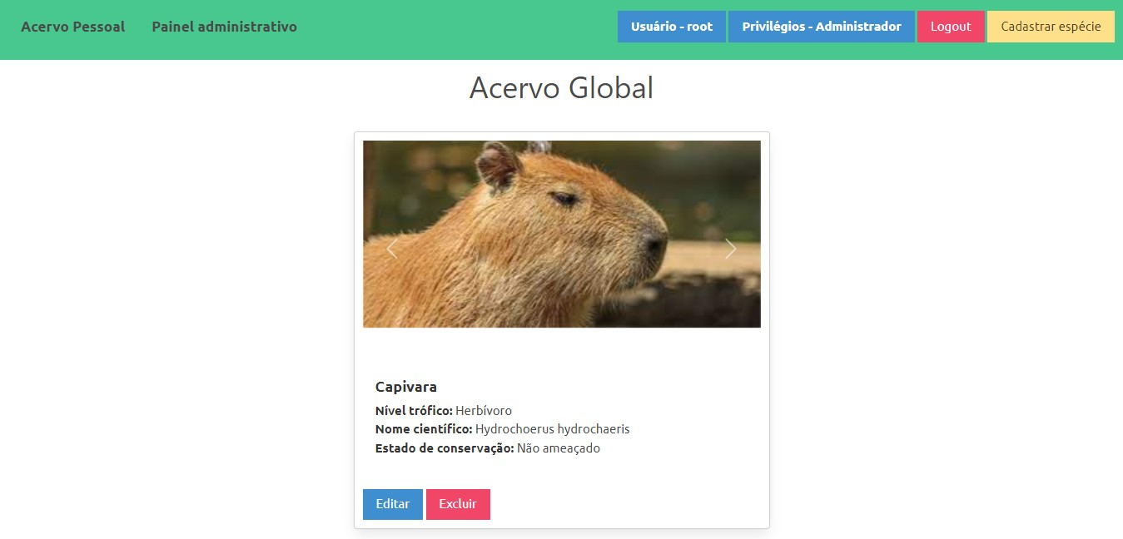

#### Formulário de edição de publicação

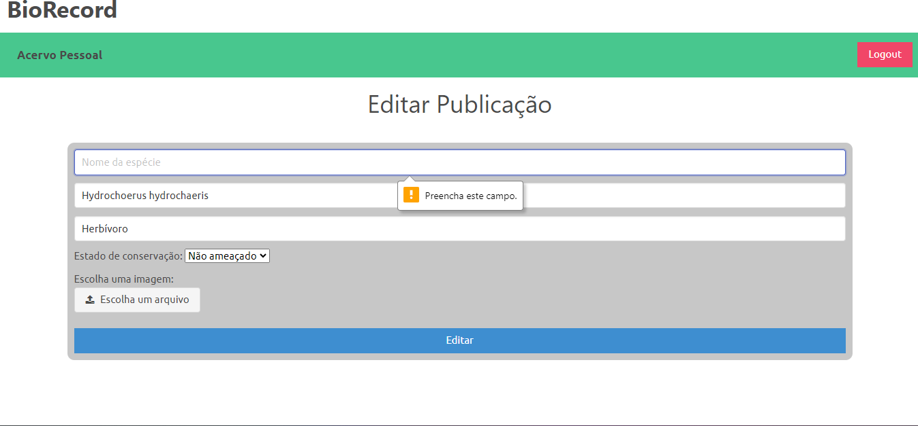

Gerenciamento de especialistas pelo usuário administrador

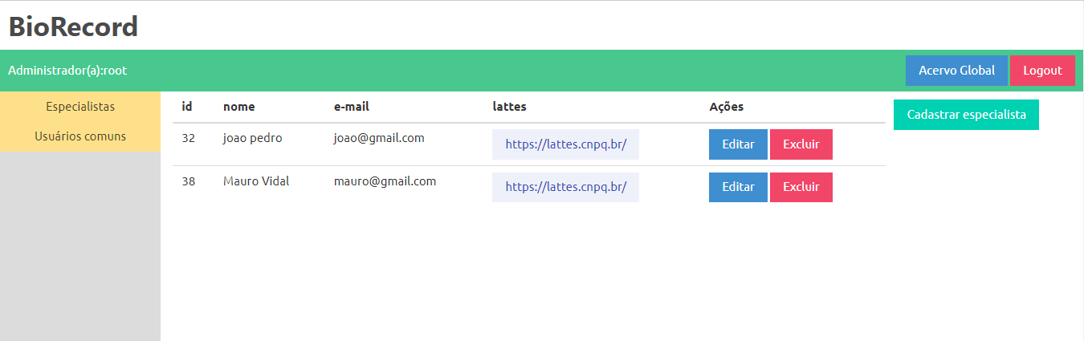

### DIFERENCIAL

O projeto desenvolvido teve como objetivo aumentar a centralização do conhecimento científico a partir de um acervo on-line de espécies da fauna e flora. Nesse sentido, o diferencial desenvolvido foi no contexto das publicações realizadas pelo usuário, sendo permitido a inserção de várias imagens, que serão exibidas com controles (como se fosse um slide), por exemplo, se eu quero cadastrar a espécie Capivara, eu posso inserir várias imagens no animal em um mesmo cadastro.